淡江時報 第 1197 期
戰略所邀馬來西亞學者郭清水談東協角色
學習新視界
【本報訊】11月11日上午，本校戰略所與馬來西亞友誼與貿易中心在驚聲國際會議廳合辦講座，邀請馬來西亞國立大學（UKM）馬來西亞及國際問題研究所（IKMAS）亞洲研究中心主任郭清水（Kuik Cheng-Chwee），以「東協在印太地區的角色與限制：不完美、不足、不可或缺（The Role and Limits of ASEAN in the Indo-Pacific Era: Imperfect, Inadequate, but Indispensable）」為題發表專題演說。

由於馬來西亞即將在2025年擔任東協輪值主席國，郭清水在演講中特別以三個I形容東協：Imperfect、Inadequate、Indispensable （不完美、不足、不可或缺）回顧東協的發展歷程，意即儘管東協的運作仍存在缺陷，不過針對區域內各項複雜事務，仍扮演至關重要的角色。

郭清水認為東協的本質為一個協作平台，並非同盟機制，也不會因為成員的體制分歧而產生衝突。西方與專制國家雖然傾向於與意識形態相近的政府合作，不過東協的組成多為小國（weak powers），雖然東協的倡議不見得每次都有效，也無法完全避免捲入大國競逐的漩渦之中，但馬來西亞與東協的哲學相當務實。他認為正因東協的加入與支持，區域全面經濟夥伴關係協定（RCEP）才得以成行，並以馬來西亞為例，使用三個B：Bridging、Building、Buffering（聯結、建構、緩衝），探討東協中心性以及其大國競逐下所發揮的功能。馬來西亞在1997年擔任主席國時，中國、日本與韓國成為東協十加三（ASEAN+3）的對話夥伴，在2005年更成立東亞峰會（East Asia Summit），邀請印度、澳洲、美國、紐西蘭、俄羅斯等國加入，促使意識形態分歧的不同國家能就經貿、安全與政治等不同領域的議題，進行協調與對話，並提供大國競逐下的緩衝。

本次講座參與者近百人，由國際事務學院院長包正豪致開幕詞，戰略所所長李大中擔任主持人，與會學者包括戰略所助理教授馬準威、歐陽睿與巫穎翰等人，除馬來西亞友誼及貿易中心代表艾思妮花（Aznifah Isnariah Binti Abdul Ghani）女士全程參與之外，包括菲律賓、澳洲、印尼、汶萊等國駐台官員亦踴躍出席，演講後的提問環節將近一小時，互動與討論熱烈。
2024/12/14

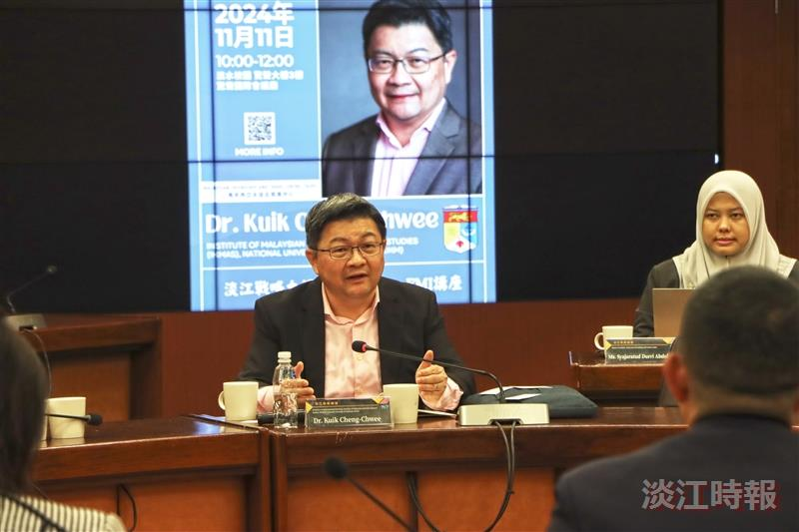
馬來西亞國立大學、馬來西亞與國際問題研究國際關係教授郭清水（Dr. Kuik Cheng-Chwee）蒞校演講。（攝影／曾晨維）

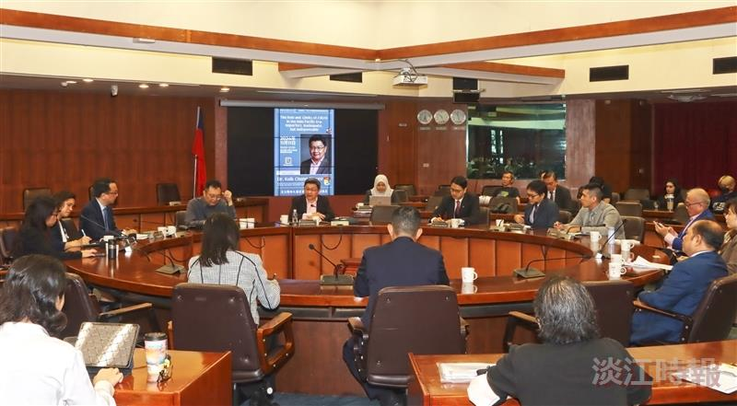
馬來西亞國立大學、馬來西亞與國際問題研究國際關係教授郭清水蒞校演講。

